重庆公路物流基地建设有限公司

控规A13-1、A15-1地块厂房物业管理服务采购商务方案

1. 项目规模：

重庆公路物流基地控规A13-1、A15-1地块厂房项目于2013年竣工并正式投入使用，房屋建筑面积约26.8万㎡（包含2#-9#厂房，见附件二），临时商业街建筑面积约0.22万㎡，公共区域道路面积约11.7万㎡，绿化面积约10.2万㎡（包含：草坪57904㎡、灌木44110㎡、乔木20193株，详见附件一、三）该项目配备电梯、配电房等基础配套设施（具体以双方现场踏勘、核实的实际配套设施为准）。

1. 采购内容及要求：

|  |  |
| --- | --- |
| **商品名称** | **内容及要求** |
| 控规A13-1、A15-1地块厂房物业管理服务采购 | 1、配置人数不低于42人  2、对物流基地控规A13-1、A15-1地块厂房、临时商业街项目（含车库，总建筑面积约27万㎡）公共区域（以下简称“公共区域”）提供保安保洁服务（含垃圾清运），服务区域内干净整洁，每日按时对各个区域进行安全巡查，负责各个厂房设施设备的巡查、维护（含消防室和设备房、电梯等）。  3、对3#厂房（7965.95㎡）办公楼提供接待、保安、保洁服务。  4、对企业服务中心（1500㎡）提供保安保洁服务。  5、对控规A13-1、A15-1地块厂房范围内（含临时商业街）的公共设施设备进行维修维护。  6、对公共区域、3#厂房、企业服务中心进行灭鼠工作。  7、对控规A13-1、A15-1地块厂房范围内（含临时商业街）以及采购人指定的植被（绿化面积约10.2万㎡）进行绿化养护，养护标准不低于二级养护标准。  8、服务期限：一年。 |

现场踏勘：有意参加该项目投标的供应商按照本招标文件要求规定的时间联系采购人（重庆公路物流基地建设有限公司）查勘现场，踏勘地点：重庆公路物流基地控规A13-1、A15-1地块厂房（联系人：马先生 联系电话：023-88968999）。供应商无论查勘与否，均视为对本项目已全面了解。

1. 商务条件

1.资格证明文件

★（1）具有独立法人资格，提供年审合格的营业执照，营业执照须包含物业管理及绿化养护。（原件备查）

★（2）需具备相关行政主管部门颁发的 “城市生活垃圾经营性清扫、收集服务许可证”和“城市生活垃圾经营性运输服务许可证”。

★（3）业绩要求：2016年以来年服务费用不低于100万元的物业管理业绩（须包含绿化养护）不低于1个。

★（4）人员要求：配置人数不低于42人（包含：管理岗1人，维修岗3人（其中同时持高、低压特种设备操作证的维修岗人员不低于2人），会务服务岗1人，保洁岗9人，保安岗一类2人，保安岗二类14人，绿化养护岗12人（修整行道树或迎接检查等情况下应满足需要增加），其中会务服务岗人员、保安岗一类人员不得高于35周岁，其余岗位人员不得高于55周岁）。

★（5）其他要求：①供应商需按国家相关要求为服务人员购置相关保险；②维修岗人员及相关特种设备的操作人员需持证上岗；③在设施设备的维修维护过程中，单次维修材料费在200元以下的，由供应商承担，超过200元的，由采购人承担；④若供应商因自身资质原因无法提供相关服务的，须另行委托具有相关资质的单位提供服务。⑤供应商应对服务期间自身员工或委托服务单位员工的人身财产安全及第三方侵权等行为负一切责任。

2.供货要求

（1）服务期限要求：合同约定服务之日起一年

（2）服务内容：

（一）公共区域的卫生保洁、垃圾清运和所有物业管理服务范围内的除“四害”；

（二）3#厂房办公楼、企业服务中心范围内的保安、保洁等相关物业管理服务；

（三）保安及消防安全、公共秩序管理。主要包括：①24小时安全巡查；②定期进行消防设施设备巡查、保养、维护，排查消防设备故障，及时发现消防隐患，杜绝消防安全事故，做好消防隐患处理；③交通秩序、车辆行驶、停放管理与控制；④协助园区及相关职能部门进行纠纷处理；⑤物流车辆的安全进出及放行。

（四）电梯的维护、维修及保养管理；

（五）设备设施的日常管理及维护。

（六）房屋建筑、排污管道、消防、地下管网、物流基地所有自建项目强电及弱电设备等日常检查养护及小型维修。

（七）物业相关设施设备及工作档案的管理。

（八）会议服务、接待等相关工作。

（九）绿化养护项目须根据《重庆市城市园林绿化养护质量标准（试行）》，不得低于二级养护标准。

（十）法律政策及合同规定的其他事项。

3.报价要求：

报价要求

（1）本次投标报价为招标文件所确定的全部内容单价包干价，包含以下费用：人员成本费用（包含但不限于员工工资、社会保险费、加班费、福利等）、服装费、易耗品费用（易耗工具费用、日常运行和维护费用及劳保费用）、办公费用、清洁费（含垃圾清运费）、管理费、维修维保费（含单次维修200元以下的材料费）、合理利润、法定税费、因供货商管理不到位导致采购人绿植、资产受损的补栽、维修的一切费用、政策性文件规定所有费用以及合同明示或暗示的应由供货商承担的一切责任、义务和风险费用，采购人除此以外不支付其它费用。因供货商自身原因造成漏报、少报皆由供货商自行承担责任，采购人不再补偿。

（2）本次报价供应商应包含以下部分：

（一）除第（二）项以外的公共区域（270388.41㎡）物业管理总费用及单价，其中需包含以下子目：

①有企业满驻时（270388.41㎡），物业管理总费用及单价（入驻单价，元/㎡/天）；

②无企业入驻时（270388.41㎡），物业管理总费用及单价（空置单价，元/㎡/天）。

（二）3#楼（7965.95㎡）、企业服务中心（1500㎡）办公区域物业管理费用；

（三）指定绿化项目（102014㎡）的绿化养护费用及单价（元/㎡/天）。

（四）在进行价格评审时，供应商的报价第①、②项报价总价的平均值作为评审公共区域物业管理费用的计算依据。即在价格评审时，投标总报价=公共区域物业管理平均费用报价+3#厂房、企业服务中心办公区域物业管理费用报价+绿化养护费用报价。

供应商报价可参照以下格式进行报价：

|  |  |  |  |  |
| --- | --- | --- | --- | --- |
| 序号 | 报价项目 | 服务面积（㎡） | 包干单价  （元/㎡/天） | 投标总报价  （元/年） |
| ① | 公共区域物业管理（企业满驻） | 270388.41 | （由供应商填报） | （由供应商填报） |
| ② | 公共区域物业管理（无企业入驻） | 270388.41 | （由供应商填报） |
| ③ | 3#厂房、企业服务中心办公区域物业管理 | 9465.95 | （由供应商填报） |
| ④ | 绿化养护管理 | 102014 | （由供应商填报） |

投标总报价=〔（包干单价①*服务面积①+包干单价②*服务面积②）〕/2+包干单价③*服务面积③+单包干价④*服务面积④

且当供应商总价与单价相互冲突时，最终以包干单价为准。

3.付款方式：经采购人季度考核合格后按季度结算并支付，结算原则为：单价固定，服务面积、使用时长均据实结算。

季度费用结算规则如下：

季度结算费用=公共区域物业管理费用+3#厂房、企业服务中心办公区域物业管理费用+绿化养护费用

其中：

（1）公共区域物业管理费用=已使用厂房面积*入驻单价*实际入驻天数+未使用厂房面积*空置单价*实际空置天数

（2）3#厂房、企业服务中心办公区域物业管理费用=实际服务面积*服务单价*实际服务天数

（3）绿化养护费用=实际绿化养护面积*养护单价*实际养护天数

考核标准：

每月考核分数（满分100分）大于等于95分，则视为优秀。

每月考核分数大于等于85分，小于95分，视为合格，根据扣分情况，从95开始，每扣一分，扣除季度物业管理费用1000元。

每月考核分数低于85分，则视为不合格，按扣分情况，除累计扣除85-95分所扣金额外，从85分开始每少得1分即扣除当季管护费用2000元。

每个季度的三个月考核考核评分平均分在85分及以上时，则视为季度考核合格；若平均分低于85分，则视为不合格，该季度服务费用延后无息支付，且进入下一个支付周期，同时根据下一季度考核合格情况进行支付。

若累计三个月考核评价为不合格，或者单月考核评分低于70分时，采购人有权清退供应商，终止合同关系，由此产生的一切损失由供应商承担，采购人按“现支付周期内考核合格月份数*年服务费用/12-未结算的扣分金额”据实结算服务费用。

附件一：物业服务考核表

附件二：绿化养护统计表

附件三：重庆公路物流基地控规A13-1、A15-1地块厂房区位图

附件四：重庆公路物流基地绿化项目示意图

附件一：

|  |  |  |  |  |  |  |
| --- | --- | --- | --- | --- | --- | --- |
| 重庆公路物流基地建设有限公司绿化养护项目统计表 | | | | | | |
| 序号 | 项目名称 | 草坪（㎡） | 灌木（㎡） | 乔木（株） | 备注 |
| 1 | 控规A13-1、 A15-1地块厂房及周边 | 32064 | 19437 | 3065 | 根据《重庆市城市园林绿化养护质量标准（试行）》中的相关要求，养护标准不低于二级养护标准 |
| 2 | 百合立交 | 12764 | 19942 | 165 |
| 3 | 物流基地大门处对面花台 | 0 | 230 | 6 |
| 4 | 天冠人行道 | 1008 | 0 | 0 |
| 5 | 东城大道北段中央隔离带 | 10000 | 0 | 0 |
| 6 | 9#厂房及安讯物流右侧地块 | 789 | 0 | 0 |
| 7 | 协信公厕后方 | 0 | 0 | 160 |
| 8 | 海棠立交卡口后方 | 0 | 0 | 170 |
| 9 | 腊梅立交斜坡 | 0 | 0 | 1972 |
| 10 | 百合立交提档升级 | 1279 | 0 | 4892 |
| 11 | 1#地块附近人行道 | 0 | 210 | 0 |
| 12 | 小游园 | 0 | 4300 | 9763 | 仅进行除虫、除草、  浇水工作 |
| 13 | 合计 | 57904 | 44110 | 20193 |  |

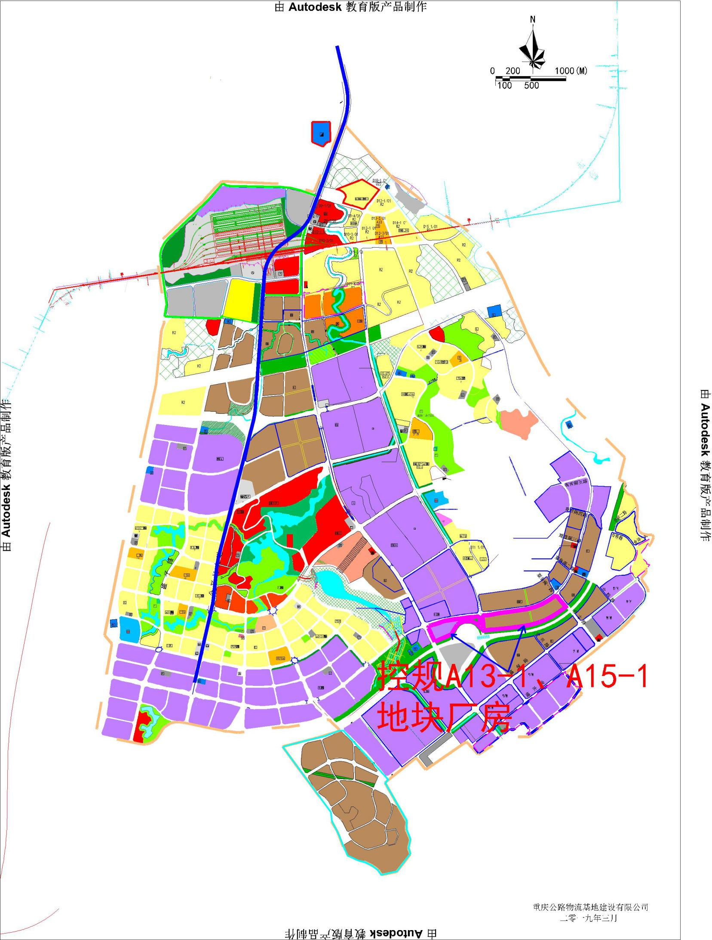附件二：

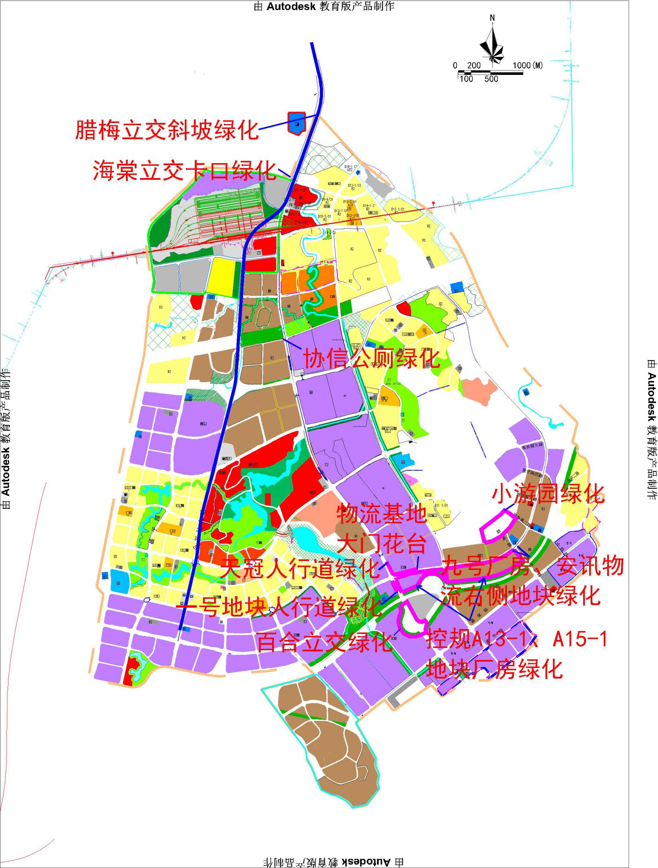附件三：